​

День в истории: 31 мая

Запуск часов на Биг-Бене, закладка Транссибирской магистрали и другие памятные события этого дня в истории.
Всемирный день без табака
В 1988 году Всемирной организацией здравоохранения (ВОЗ) на 42 сессии Всемирной ассамблеи здравоохранения был провозглашен Всемирный день без табака.
ВОЗ сообщает о более чем 25 заболеваниях, течение которых ухудшается под воздействием курения. По статистике, в России курят около 44,2 миллиона человек (39,1% населения).

1859 год: запуск часов на Биг-Бене
В 1859 году в Лондоне, на Часовой башне Вестминстерского дворца, были запущены часы, ныне известные как Биг-Бен.
Спроектировали часы сэр Эдмунд Бекетт и королевский астроном Джордж Эйри. В основании каждого из четырёх циферблатов часов располагается латинская надпись «Domine Salvam fac Reginam nostram Victoriam primam» («Боже, храни нашу королеву Викторию Первую»).
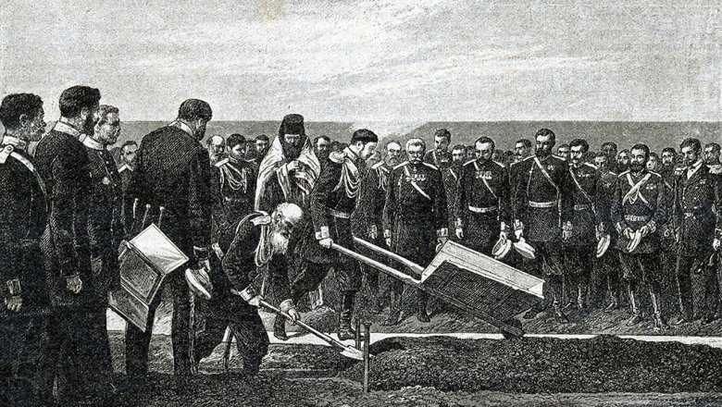

1891 год: закладка Транссибирской магистрали
В 1891 году во Владивостоке была торжественно заложена Транссибирская магистраль.
Железная дорога через Евразию соединяет Москву с крупнейшими восточносибирскими и дальневосточными промышленными городами России. Длина магистрали 9288,2 км, это самая длинная железная дорога в мире.
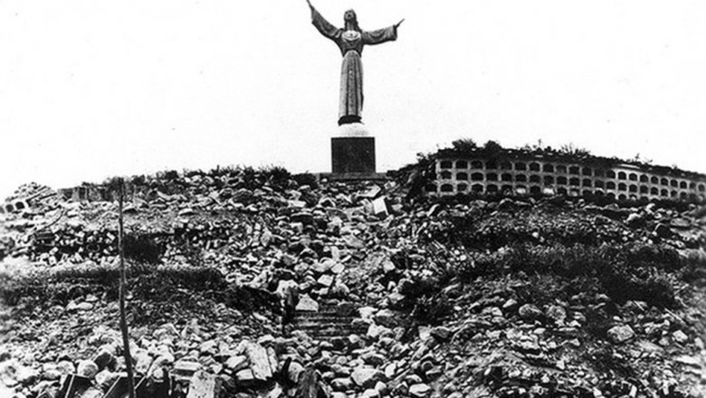

1970 год: землетрясение в Перу
Это землетрясение стало самым катастрофическим по количеству жертв. Среди 100 тысяч погибших — 25 тысяч пропали без вести. Город Юнгай был полностью затоплен, а Уарас и другие разрушены.
Источник: РИА "Новости"

2003 год: официальное открытие воссозданной Янтарной комнаты
В 2003 году состоялось официальное открытие воссозданной Янтарной комнаты при участии Владимира Путина и тогдашнего канцлера Германии Герхарда Шредера.
Работы по реконструкции Янтарной комнаты были начаты в 1981 году.
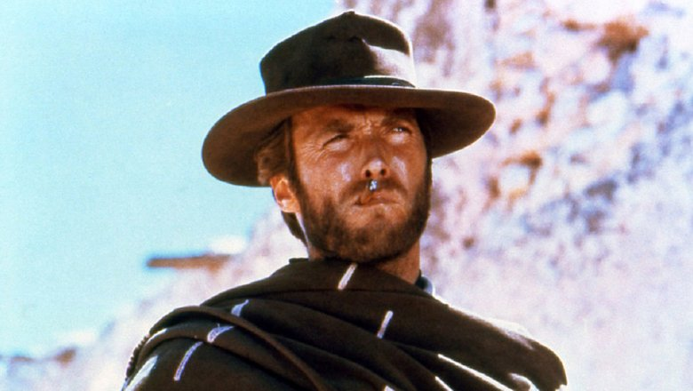

День рождения Клинта Иствуда
В этот день в 1930 году в Сан-Франциско родился знаменитый актер и режиссер, обладатель четырёх премий «Оскар» Клинт Иствуд.
В период с 1960-х до 1980-х годов Клинт Иствуд был в числе наиболее крупных звезд Голливуда, создавая образ немногословного героя боевиков и вестернов. Всего он снялся в более чем 60 фильмах.

Пресс - служба СРО Союз «Охрана»

.

